台南市亞洲餐旅職業學校輔導工作委員會組織

一、 依據：
(一) 本校依據教育部公佈之「職業學校法」第37 條
(二) 「高級中學法」第15條
(三) 「高級中學學生輔導辦法」
二、 組織(組織系統圖如下)：
(一) 本委員會由校長擔任主任委員，為全校輔導工作最高負責人，綜理全校輔導工作。
(二) 本委員會由校長聘請各處室主任、輔導教師以及有關教師為委員，計19～23人為委員，任期一年。
(三) 本委員會設主任輔導教師一人，由主任委員就受過專業訓練之輔導教師遴選擔任，秉承主任委員之指示，推動全 校輔導工作。
(四) 本委員會下設置輔導室，共同策劃輔導工作事宜，辦理經常性之輔導業務。
◎ 組織系統圖：

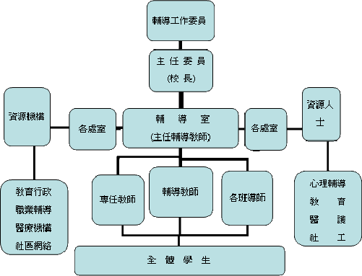

三、 職掌：
(一) 輔導工作委員會
1. 審訂輔導工作計劃、辦法、章則及預算。
2. 督導、協調各處室、全體教師推展輔導工作。
3. 評鑑輔導工作的執行成效。

(二) 主任委員
1. 領導與綜理全校輔導工作，並定期召開輔導工作委員會會議。
2. 督導全校教師參與輔導工作，提供適當的輔導資源。
(三) 主任輔導教師
1. 秉承主任委員之指示，擬訂輔導工作實施計劃。
2. 執行輔委會決議事項，推展全校輔導工作。
3. 推展教師輔導知能研習。
4. 社區的聯繫及其他資源之運用。
5. 設置與充實輔導工作設施。
6. 策劃輔導工作評鑑及研究發展事項。
(四) 輔導教師---責任制 。
1. 協助家長、教師推動學生之生活、學習及生涯輔導工作。
2. 進行個別諮商，從事個案研究，召開個案研討會議。
3. 策劃及執行班級與團體輔導。
4. 策劃與執行輔導知能研習會、專題演講、座談會…等輔導活動。
5. 策劃與執行心理測驗。
6. 學生資料之建立、整理、保管與運用。
7. 輔導知能及升學與就業等輔導資料之搜集、宣導。
8. 圖書、期刊之申購與管理。
9. 各項統計、分析及調查研究。
10. 編印輔導工作報告及專刊。
11. 進行小團體輔導。
12. 協助輔導業務之推展。
(五) 導師
1. 協助學生建立基本資料並隨時補充、運用。
2. 家長之聯繫與家庭訪問。
3. 協助各項測驗之實施與解釋。
4. 學生特殊問題之辨識與初級輔導。
5. 學生生活、學習、生涯輔導之實施。
6. 主動積極參與各項輔導知能研習。
(六) 專任教師
1. 主動積極參與各項輔導知能研習。
2. 關心學生行為表現，辨識與初級輔導學生之特殊問題。
3. 參與認輔與輔導相關工作。
四、 本委員會每學期至少舉行會議乙次，必要時得召開臨時會議，會議由主任委員召集之。
五、 本委員會決議事項，經校長核准後，由輔導室擬訂具體辦法，請有關處室及教師配合執行。
六、 本章程經委員會通過，陳 校長核定後實施，修正時亦同。

